ĐẠI HỌC ĐÀ NẴNG
TRƯỜNG ĐẠI HỌC BÁCH KHOA
KHOA ĐIỆN TỬ - VIỄN THÔNG

BÁO CÁO
LẬP TRÌNH ĐA NỀN TẢNG

ĐỀ TÀI:
Buttons và Input Widget

Sinh viên thực hiện:
1. Trần Đại Tín Lớp: 22KTMT2 MSSV 106220272
2. Nguyễn Xuân Trường Lớp: 22KTMT2 MSSV 106220275
Người hướng dẫn:
TS. Nguyễn Duy Nhật Viễn

Đà Nẵng, tháng 10 /2025

BẢNG PHÂN CÔNG CÔNG VIỆC TRONG NHÓM

STT | HỌ VÀ TÊN | NHIỆM VỤ | KHỐI LƯỢNG
01 | TRẦN ĐẠI TÍN | Tìm hiểu nội dung button và input widget, code nội dung | 50%
02 | NGUYỄN XUÂN TRƯỜNG | Tìm hiểu nội dung button và input widget, code nội dung | 50%

Link code github: https://github.com/xtruong101/Cross_Flatform_2025

MỤC LỤC
1. Tổng quan về Flutter | 4
2. Button trong Flutter | 4
2.1. ElevatedButton | 4
2.2. TextButton | 5
2.3. IconButton | 6
2.4. OutlinedButton | 7
2.5. FloatingActionButton và biến thể | 7
3. TextField với controller và validation | 9
3.1. TextField | 9
3.2. TextField với controller | 9
3.3. TextField với validation | 10
4. Switch, Checkbox, Radio, Slider | 11
4.1. Switch | 11
4.2. Checkbox | 12
4.3. Radio | 13
4.4. Slider | 14
5. GestureDetector và InkWell | 15
Tài liệu tham khảo | 18

NỘI DUNG
1. Tổng quan về Flutter
Flutter là framework mã nguồn mở của Google giúp phát triển ứng dụng đa nền tảng từ một codebase, sử dụng ngôn ngữ Dart.Ưu điểm nổi bật:Đa nền tảng toàn diện:
- Chạy trên Android, iOS, Web, Desktop.
- Hot Reload: Xem cập nhật thay đổi tức thì.
- Widget-based: Giao diện tùy biến cao, linh hoạt.
Widget trong Flutter là những thành phần xây dựng nên giao diện người dùng của ứng dụng Flutter. Mọi thứ trong Flutter đề là widget. Widgets được dùng để mô tả tất cả những gì xuất hiện trên giao diện, các thành phần cơ bản như nút, văn bản, bố cục….
2. Button trong Flutter
Các nút (Buttons) là các thành phần Material cung cấp cho người dùng khả năng nhấn một lần để thực hiện hành động, đưa ra lựa chọn, gửi biểu mẫu, lưu dữ liệu, mở trang mới, v.v. Nút sẽ được kích hoạt khi người dùng nhấn vào chúng. Chúng là tính năng được sử dụng phổ biến nhất trong hầu hết các ứng dụng Flutter.
Để sử dụng nút, bạn cần import gói Material Components cho Flutter, cụ thể là: import 'package:flutter/material.dart';.
Button có các thuộc tính sau:
- onPressed: Hàm callback được gọi khi người dùng nhấn nút.
- child: Widget con bên trong Button (thường là Text, Icon).
- style: Tùy chỉnh giao diện nút (màu sắc, kích thước, viền,…)
Các chức năng đặc biệt của button:
-Dễ dàng thêm các widget con (child widgets) khác nhau cho các mục đích khác nhau.
-Dễ dàng áp dụng theme cho các nút.
-Dễ dàng thêm văn bản và biểu tượng có theme.
-Cung cấp các chức năng hành động (action functionalities).
Trong Flutter có các loại button chính sau: Text button, Elevated Button, Icon Button, Outlined Button.
Một số button đặc biệt như FloatingActionButton và các biến thể của nó.
2.1 ElevatedButton
ElevatedButton là một widget trong flutter, nó cung cấp một nút nhất có độ nổi và bóng đổ.
Loại button này được sử dụng để hiện thị các hành động chính của ứng dụng, tạo cảm giác có chiều sâu cho những bố cục chủ yếu phẳng (danh sách dài nhiều nội dung, vùng không gian rộng).
Để sử dụng ElevatedButton ta phải khai báo packet material bằng cú pháp: import 'package:flutter/material.dart';.
ElevatedButton có các thuộc tính cơ bản sau:
onPressed(): hàm callback khi nút được người dùng ấn
enable(): widget con bên trong button( thường là Text, Icon).
Style: tùy chỉnh giao diện của nút (màu sắc, kích thước, viền,...)
Code sử dụng ElevatedButton.
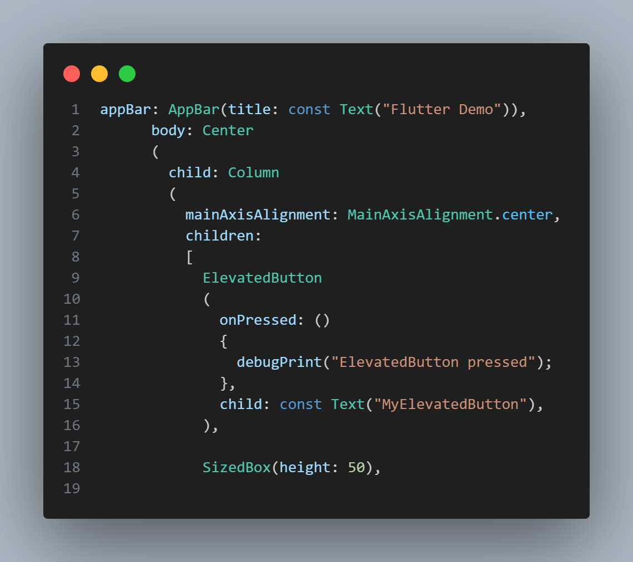
2.2 TextButton
TextButton là loại button đơn giản nhất trong flutter. Nó là một widget cung cấp một nút chỉ chứ văn bản, không có viền hay khung. Loại Button này thường được sử dụng trên thanh công cụ (toolbar) hoặc trong dialog. Không nên sử dụng TextButton ở những vị trí quan trọng do giao diện đơn giản và không nổi bật hoặc đặt ở những vị trí mà chúng ta có thể bị lẫn với nội dung khác ( ví dụ như những danh sách dài).
Khi sử dụng TextButton, ta phải khai báo hai thuộc tính bắt buộc là onPressed() và child.
Mặc định thì TextButton không có màu nền, có thể tùy chỉnh bằng style.
Có thể dùng constructor TextButton.Icon để tạo một nút textbutton có Icon và nhãn (label) bên cạnh.
Code sử dụng TextButton:
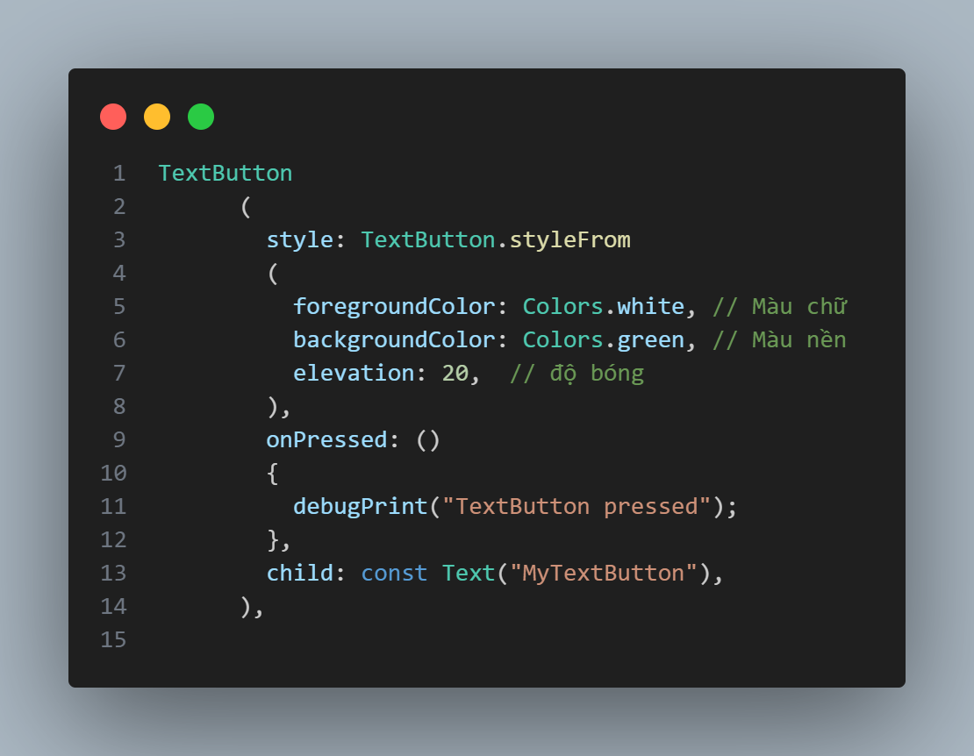
2.3 IconButton
IconButton là widget cung cấp một nút dạng một biểu tượng. Người dùng có thể click vào để thực hiện hành động. Trong packet material đã hỗ trợ nhiều Icon có sẵn phong phú và đẹp.
IconButton thường sẽ không bao gồm nội dung văn bản.Chúng thường được sử dụng để hiển thị những hành động nhanh như delete, back, share, save. Loại nút này thường xuyên xuất hiện trên thanh công cụ, đóng vai trò như nút tắt nhanh cho các chức năng của ứng dụng.
Code sử dụng IconButton:
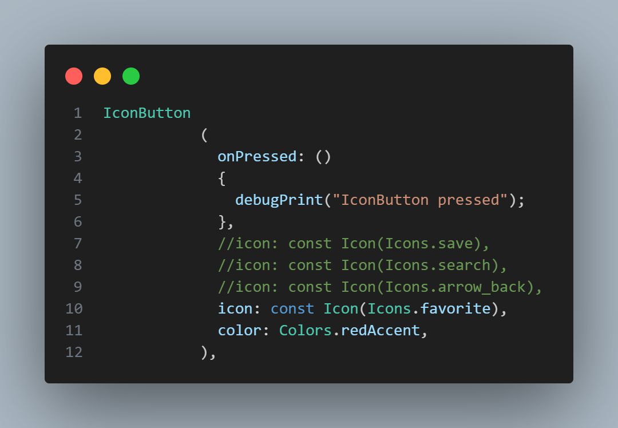
2.4 OutlinedButton
OutlinedButton là một widget cung cấp một nút có đường viền bao quanh.
Nó thường được dùng để phân biệt các hành động phụ hoặc ít quan trọng hơn ElevatedButton. Khi người dùng ấn nút, button sẽ hiển thị hiệu ứng sóng (splash).
Code sử dụng OutlinedButton:
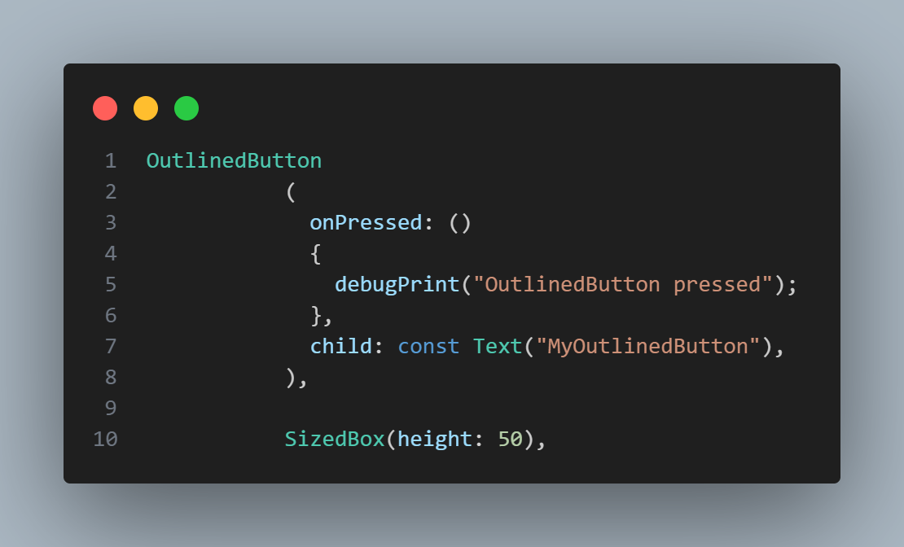

2.5 FloatingActionButton và biến thể
FloatingActionButton là một nút biểu tượng hình tròn nổi trên nội dung.
Nên sử dụng tối đa một FloatingActionButton trên mỗi màn hình.
FloatingActionButton nên được dùng cho các hành động tích cực, ví dụ như “tạo mới”, “chia sẻ” hoặc “điều hướng”.
Các biến thể (variants) của FloatingActionButton:
- FloatingActionButton.small(): Tạo một button nổi có kích thước nhỏ. Phù hợp cho các tác vụ phụ hoặc giao diện có ít không gian.
- FloatingActionButton.large(): Tạo một button nổi có kích thước lớn. Phù hợp khi muốn nhấn mạnh hành động chính trên màn hình
- FloatingActionButton.extended(): Tạo một button nổi có thể hiển thị biểu tượng và văn bản cùng nhau. Phù hợp khi cần mô tả rõ hành động.
Mặc định thì FloatignActionButton sẽ được hiển thị nổi trên nội dung ở góc phải màn hình. Ta có thể thay đổi vị trí của nút này bằng cách sử dụng FloatingActionButtonPostion.
Code sử dụng FloatingActionButton:

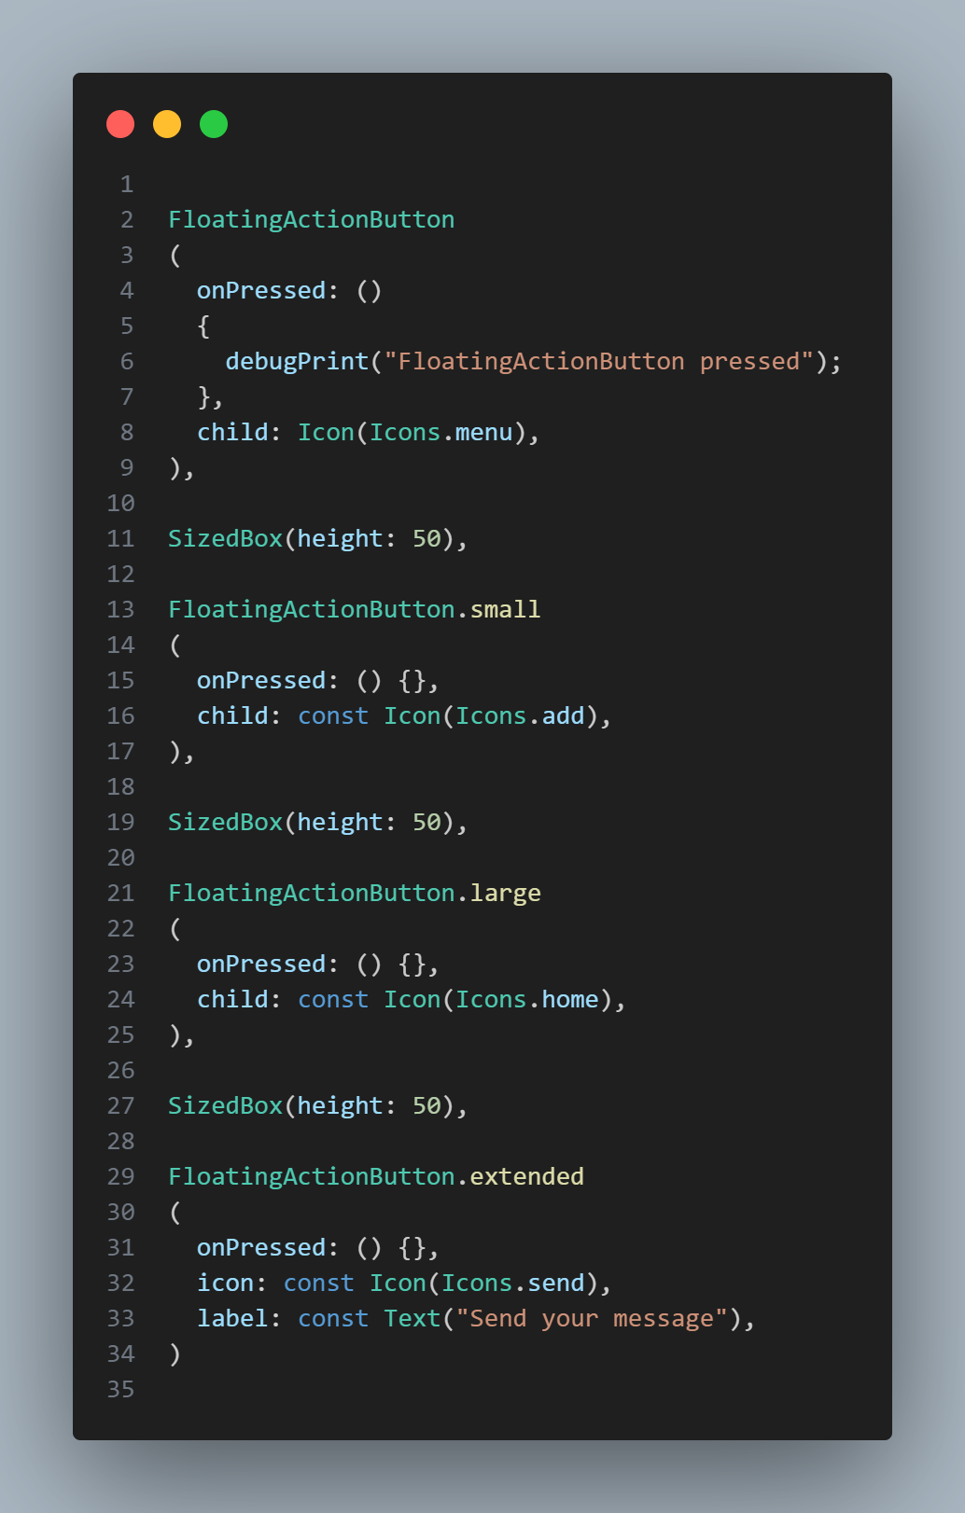

3. TextField với controller và validation
3.1. TextField
TextField là một widget cho phép người dùng nhập văn bản vào từ bàn phím.
Các thuộc tính của TextField:
- decoration: dùng để trang trí TextField, ví dụ label, hint, border.
- labelText: nhãn hiển thị bên trên TextField.
- hintText: gợi ý nội dung khi TextField trống.
- Border: kiểu viền cho TextField.
Code ví dụ cho người dùng nhập vào họ và tên
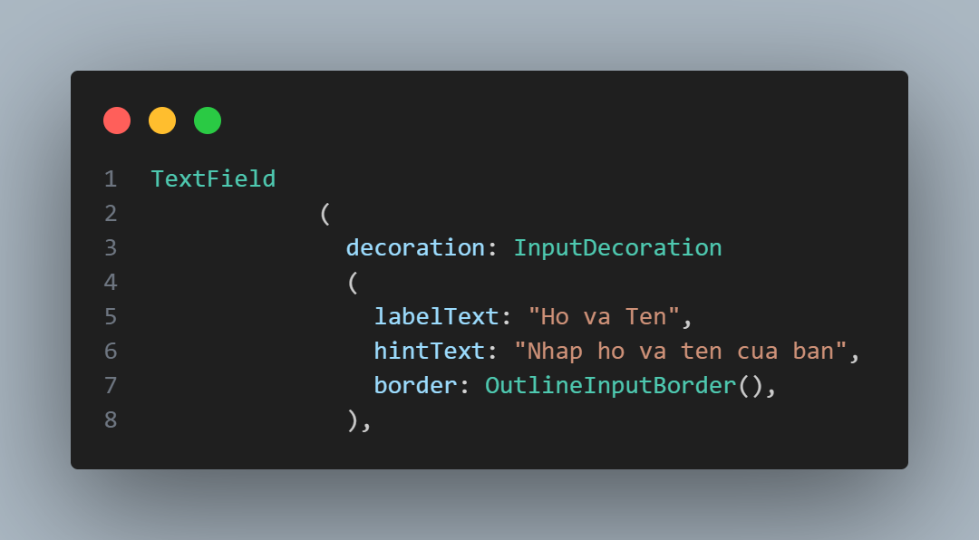

3.2. TextField với controller

- Trong nhiều trường hợp, việc thực thi hàm callback mỗi khi văn bản trong TextField thay đổi là cần thiết và rất hữu ích.
- Ví dụ: màn hình tìm kiếm tự động cập nhật kết quả khi người dùng nhập vào.
- Có 2 cách phổ biến để xử lý:
- Hàm onChanged() gọi lại tới TextField hoặc TextFormField.
- Sử dụng TextEditingController() để theo dõi, điều khiển nội dung nhập

- TextEditingController() là lớp trong Flutter dùng để quản lý và theo dõi nội dung của TextField.
- Nó cho phép ta lấy giá trị đang nhập, gán giá trị mới, theo dõi khi nội dung thay đổi, giải phóng bộ nhớ khi không còn dùng.
Code ví dụ cho TextEditing Controller, theo dõi và thông báo nội dung mà người dùng nhập vào
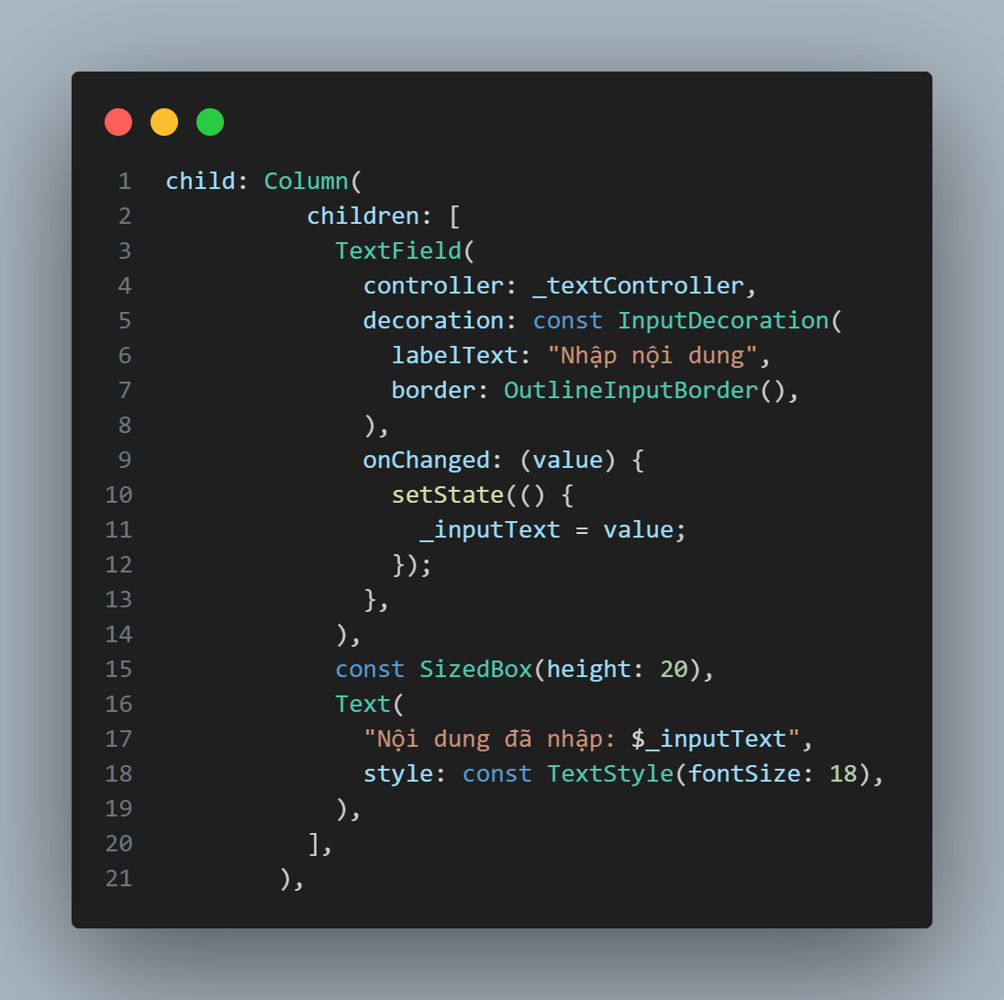
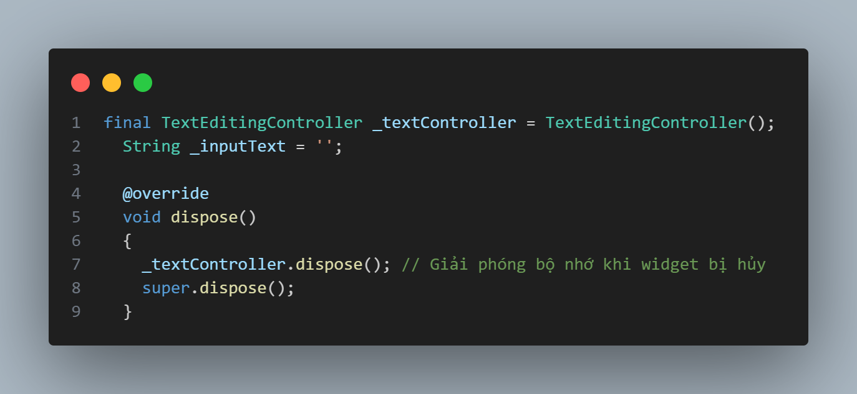

3.3. TextField với validation
- Để đảm bảo ứng dụng an toàn và dễ sử dụng, cần kiểm tra tính hợp lệ (Validation) của thông tin người dùng cung cấp.
- Thường được sử dụng trong các form đăng ký, đăng nhập, nhập email, mật khẩu, v.v.
- Giúp đảm bảo dữ liệu chính xác, tránh lỗi trong quá trình xử lý.
Code ví dụ yêu cầu người dùng phải nhập vào tên của mình, không được để trống, nếu không nhập sẽ thông báo, đã nhập tên và nhấn “Hoàn thành” thì thành công, snachbar ớ dưới hiện “Đã nhập tên”
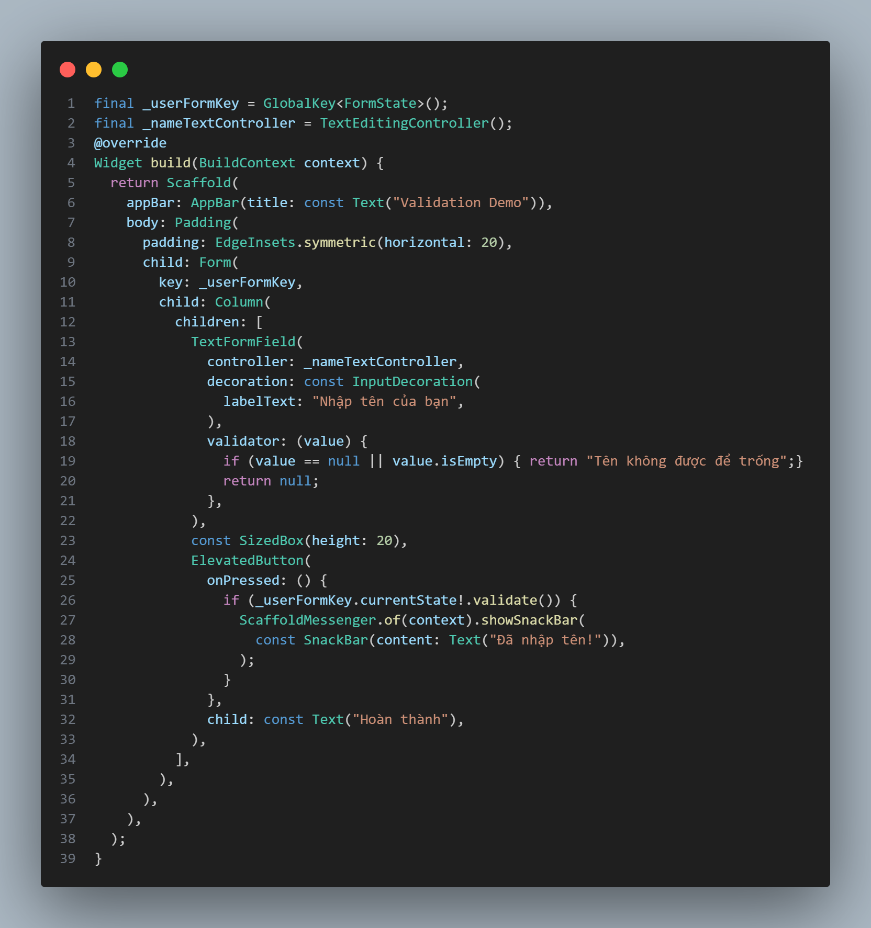
4.Switch, Checkbox, Radio, Slider
4.1. Switch
- Switch là một widget dùng để chuyển đổi trạng thái bật/tắt một cài đặt duy nhất.
- Khi trạng thái của switch thay đổi, widget sẽ gọi hàm callback onChanged()
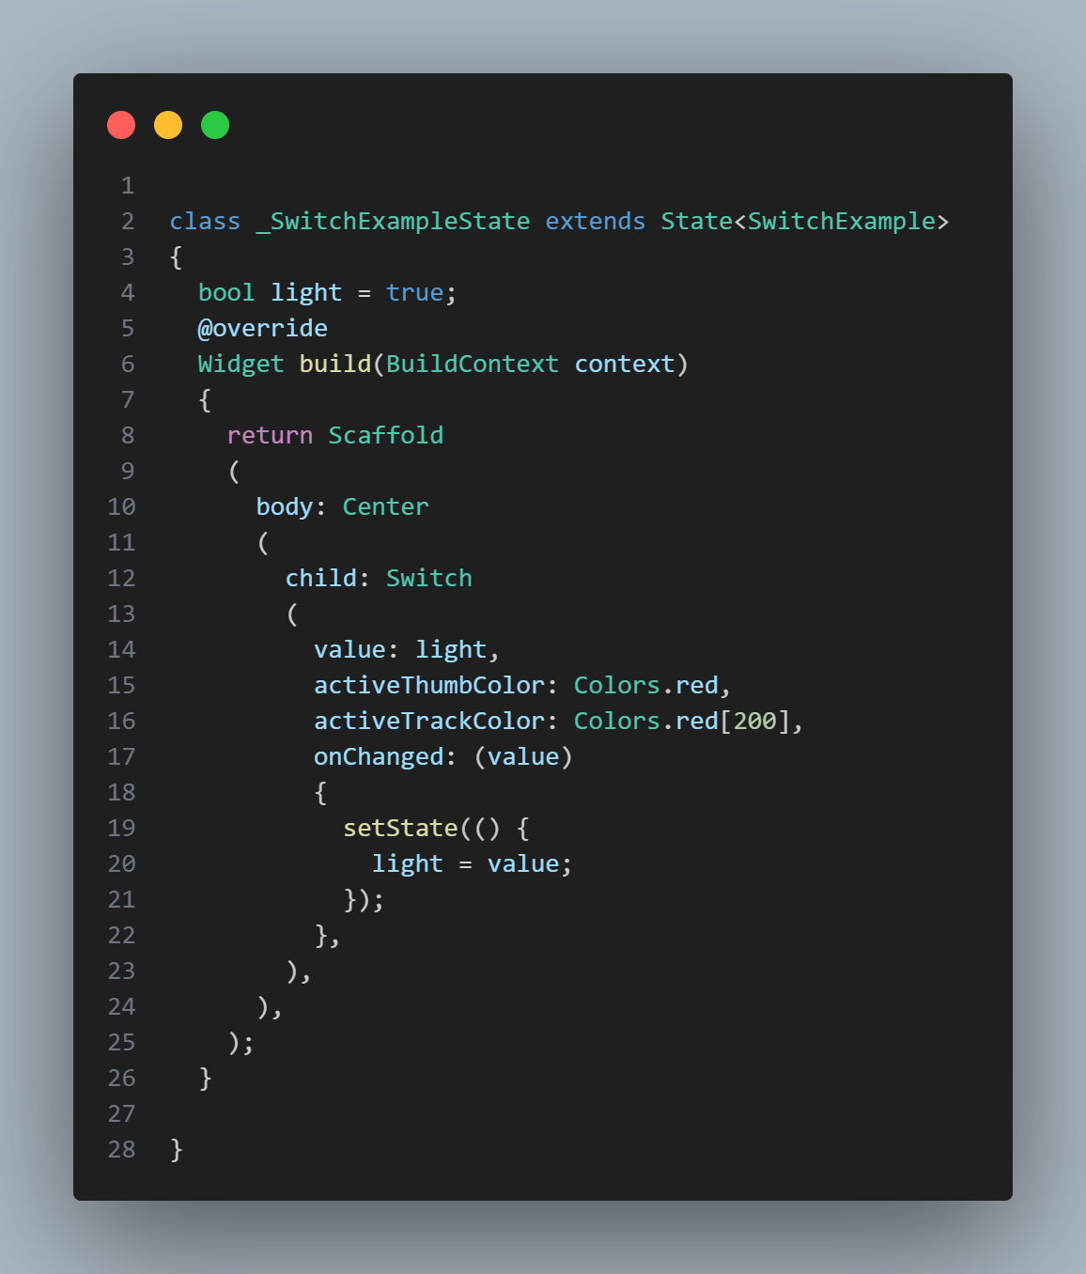
bool light là biến trạng thái (state variable) dùng để lưu trạng thái hiện tại của công tắc
setState() báo cho Flutter biết rằng giao diện đã thay đổi và cần rebuild
Có thể thêm màu cho nút để sinh động qua activeThumbColor và activeTrackColor

4.2. Checkbox
- Checkbox là một widget cho phép người dùng chọn hoặc bỏ chọn một tùy chọn.
- Checkbox không tự duy trì trạng thái, mà khi nó thay đổi sẽ gọi hàm onChanged() để cập nhật giá trị.
- Checkbox có thể hiển thị ba trạng thái là true, false, và null
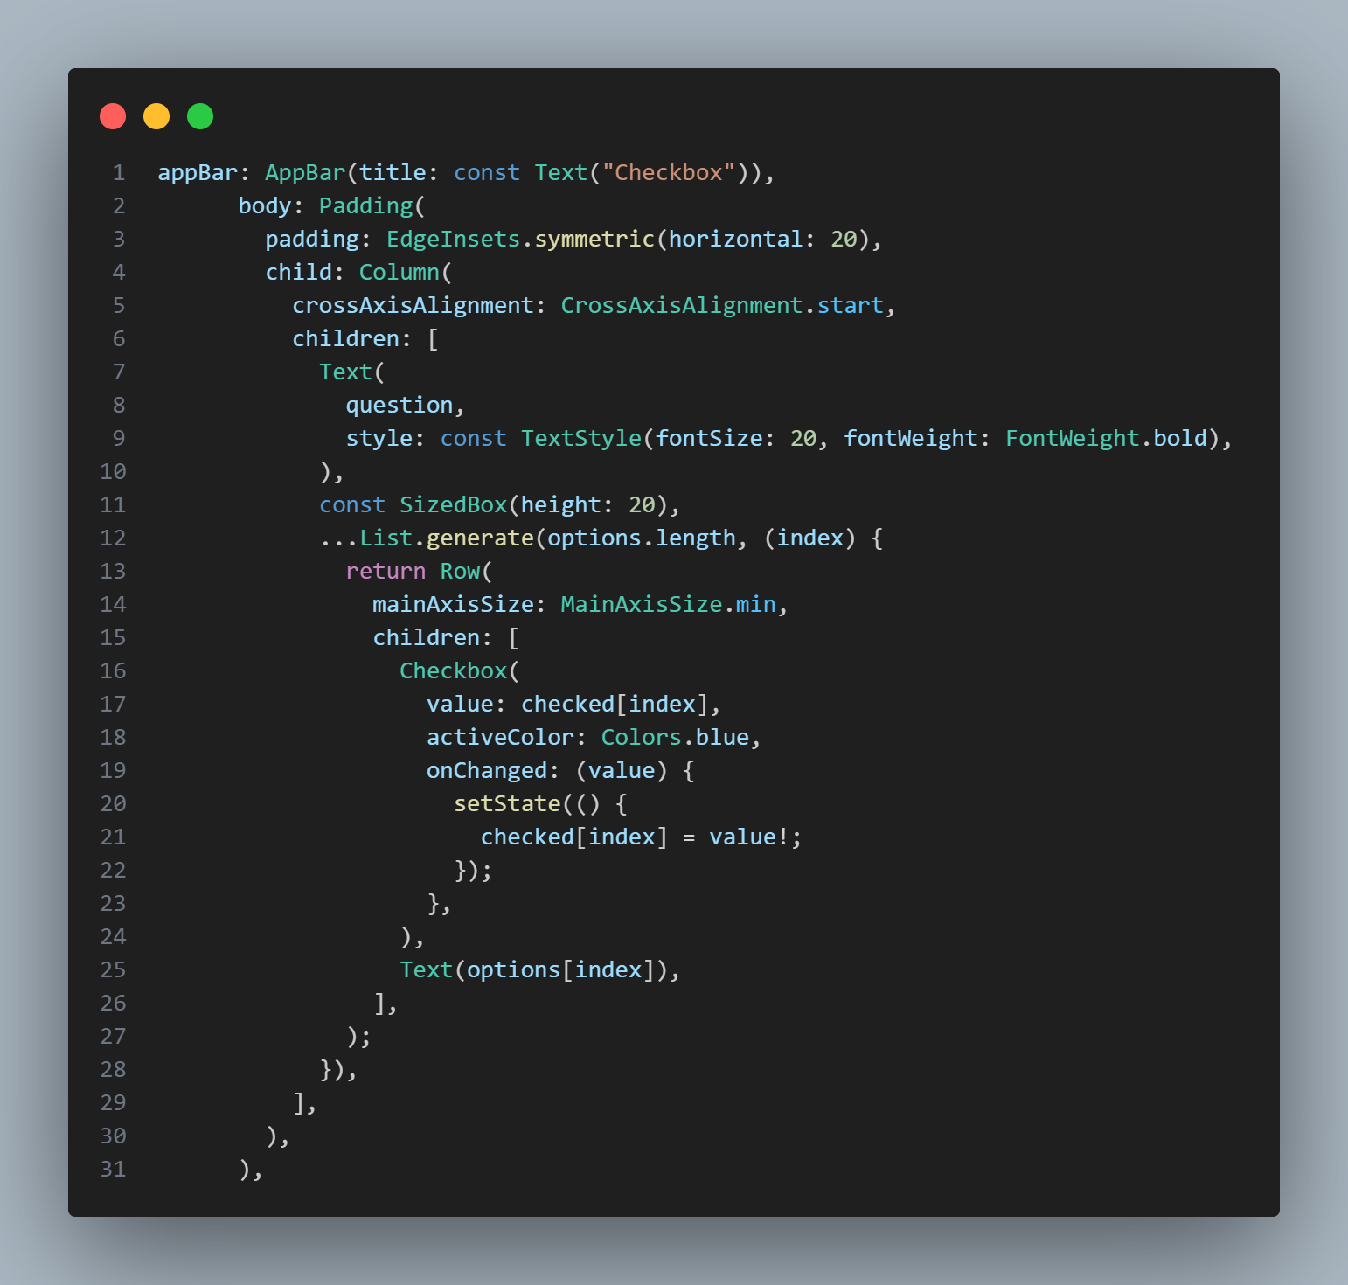
Tao checkbox với tối đa 5 lựa chọn
“options” là 1 list kiểu string với 5 phần tử

4.3. Radio
- Radio là một nút chọn (radio button) dùng để chọn một giá trị duy nhất trong một nhóm các lựa chọn.
- Khi một nút radio trong nhóm được chọn thì các nút khác tự động bỏ chọn.
- Giá trị của mỗi nút được xác định bằng thuộc tính value. liên kết với biến _gender để lưu lựa chọn hiện tại.

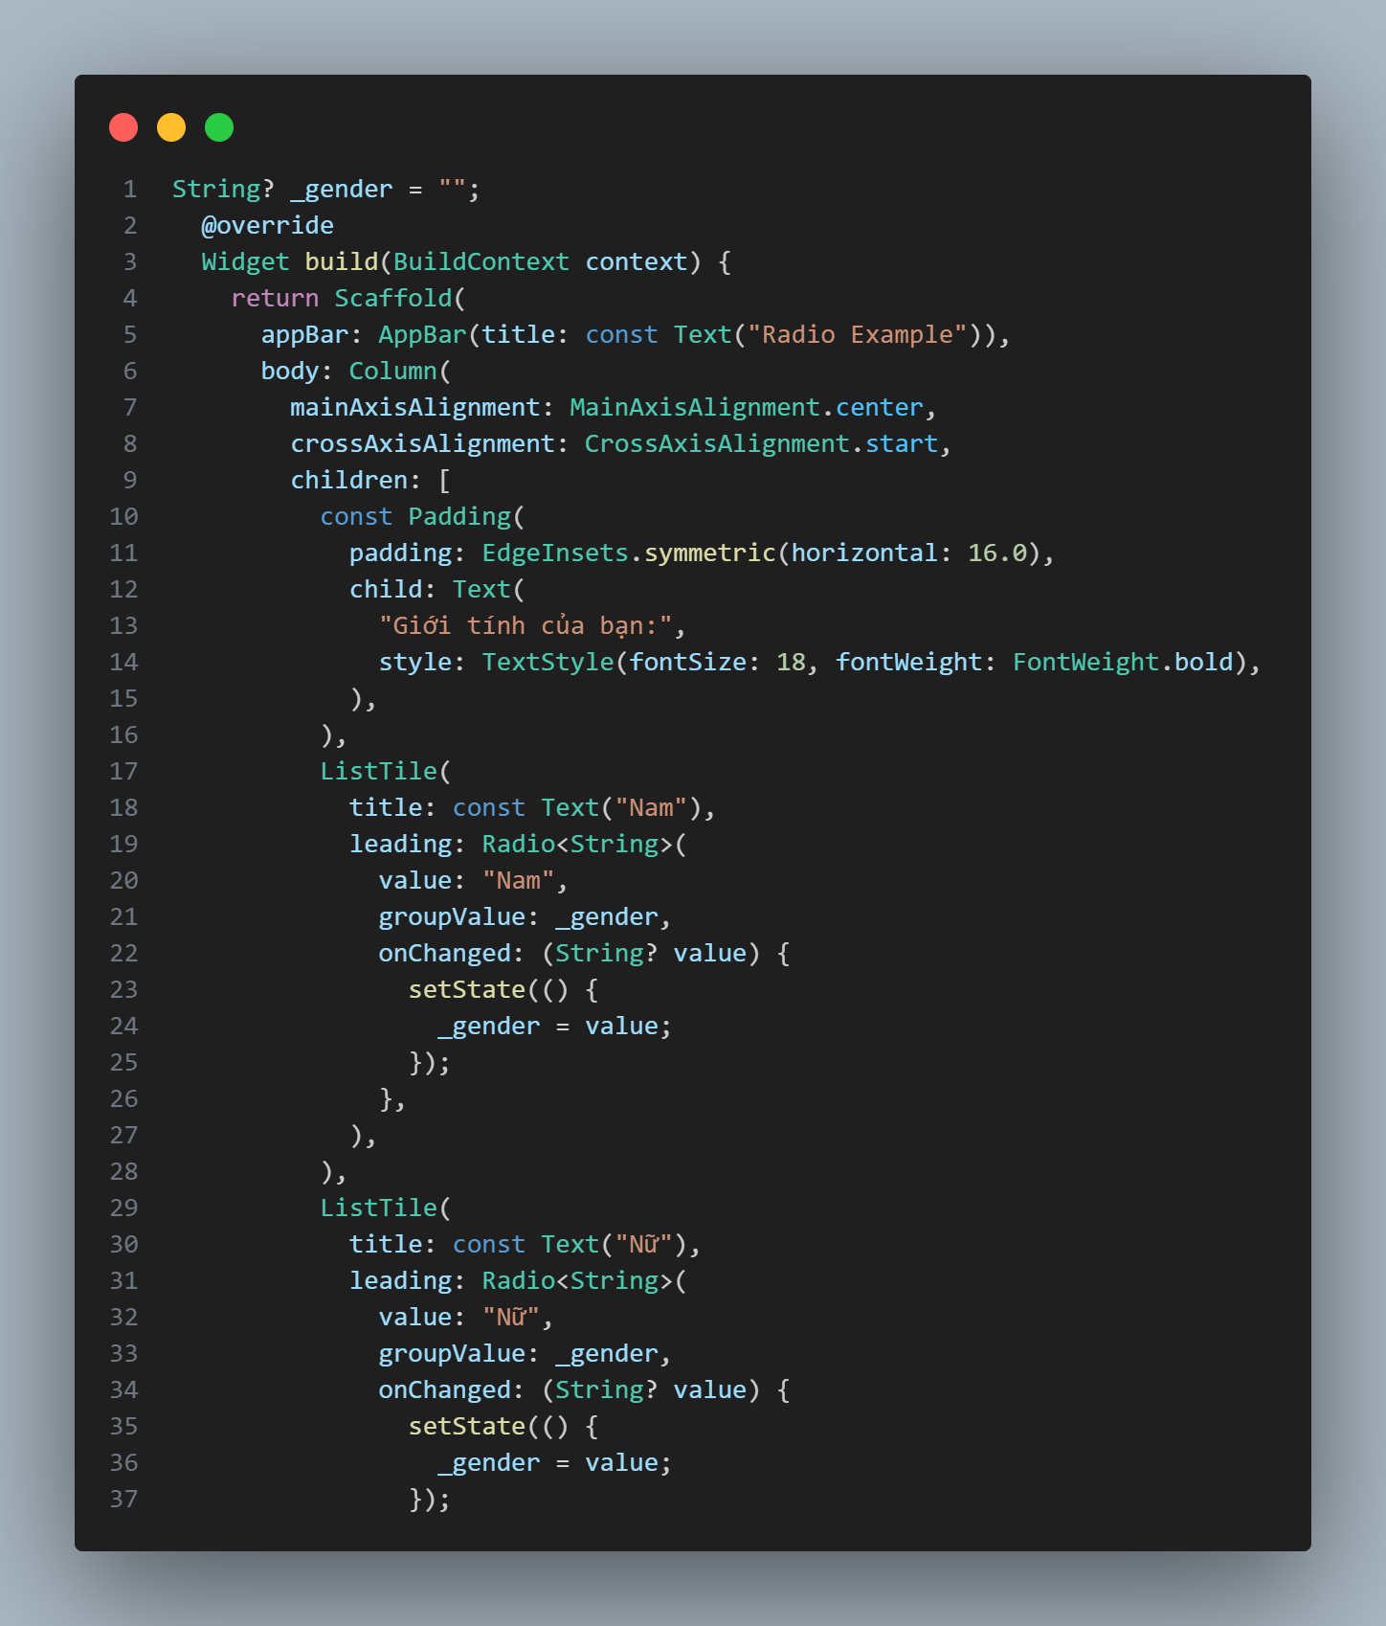
Code ví dụ với yêu cầu lựa chọn giới tính, người dùng chỉ có thể lựa chọn 1 trong 2

4.4. Slider
- Slider là một widget dùng để chọn một giá trị trong một khoảng cho trước (khoảng liên tục hoặc rời rạc).
- Người dùng có thể trượt thanh trượt để chọn giá trị mong muốn.
- Slider không lưu trạng thái của chính nó
- Khi người dùng kéo thay đổi giá trị, nó gọi onChanged để cập nhật giá trị.
Nó có các thuộc tính như
- Thumb: nút tròn mà người dùng kéo.
- Track: đường nằm ngang mà thumb di chuyển dọc theo nó.
- Active side: phần track từ min đến vị trí thumb (màu “đã chọn”).
- Inactive side: phần track từ thumb đến max (màu “chưa chọn”).
- Value indicator: hiển thị giá trị khi kéo thumb (nếu có).
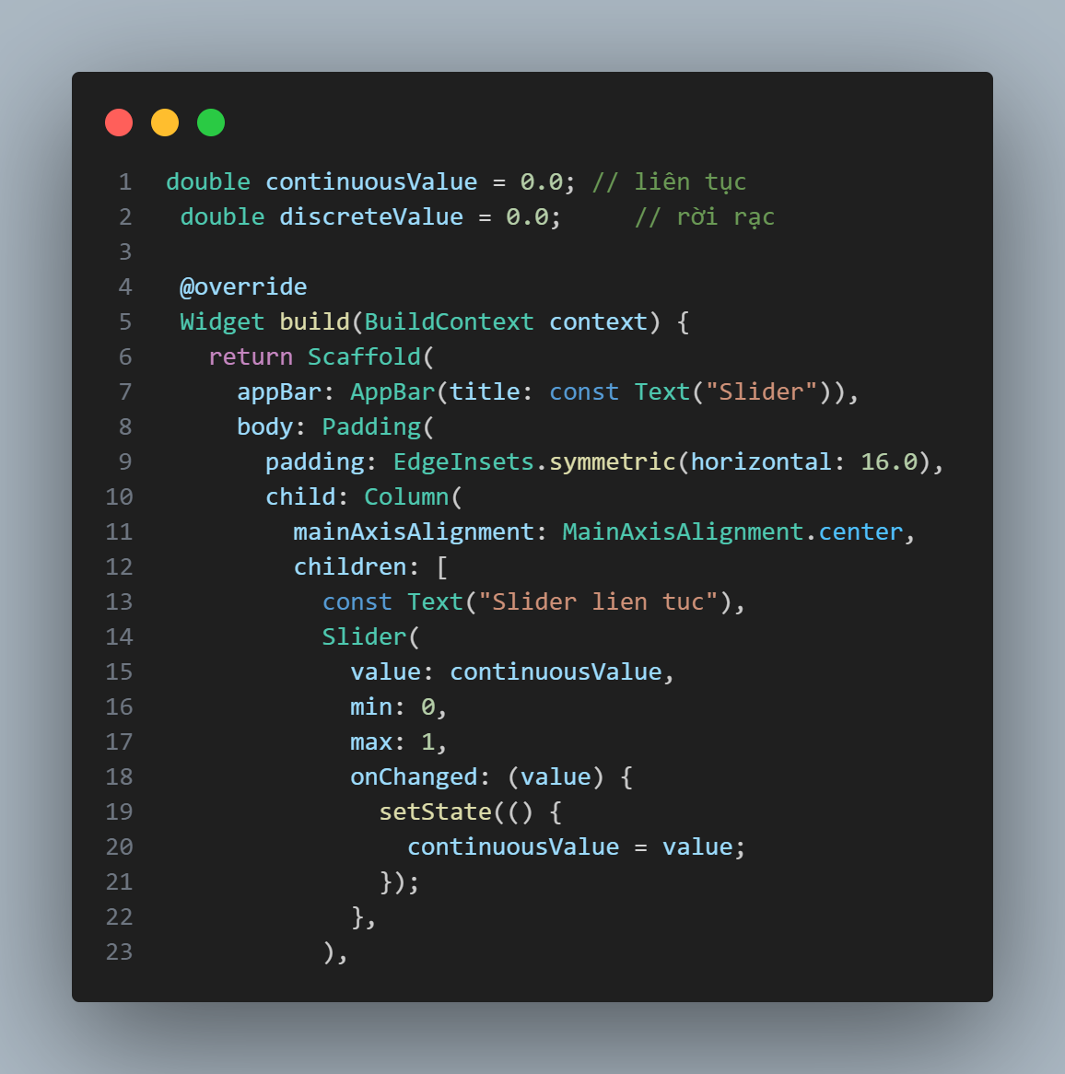
Hiển thị 2 slider dạng kéo trượt liên tục và dạng kéo trượt rời rạc có 5 mức, có thể tuỳ chỉnh giá trị ban đầu trước khi sử dụng

5. GestureDetector và InkWell
- GestureDetector là widget dùng để phát hiện, xử lý các cử chỉ (gestures) người dùng: nhấn, kéo, nhấn giữ, chạm đúp, v.v.
- InkWell là widget tương tác với hiệu ứng ripple (gợn sóng) khi người dùng chạm vào.
- Cả hai widget đều có các thuộc tính để xử lý sự kiện tương tác
- Các thuộc tính chính như:
– onTap: Gọi khi người dùng chạm vào.
– onDoubleTap: Gọi khi người dùng chạm hai lần.
– onLongPress: Gọi khi người dùng nhấn giữ.
– borderRadius: Độ bo góc của hiệu ứng ripple (chỉ có InkWell).
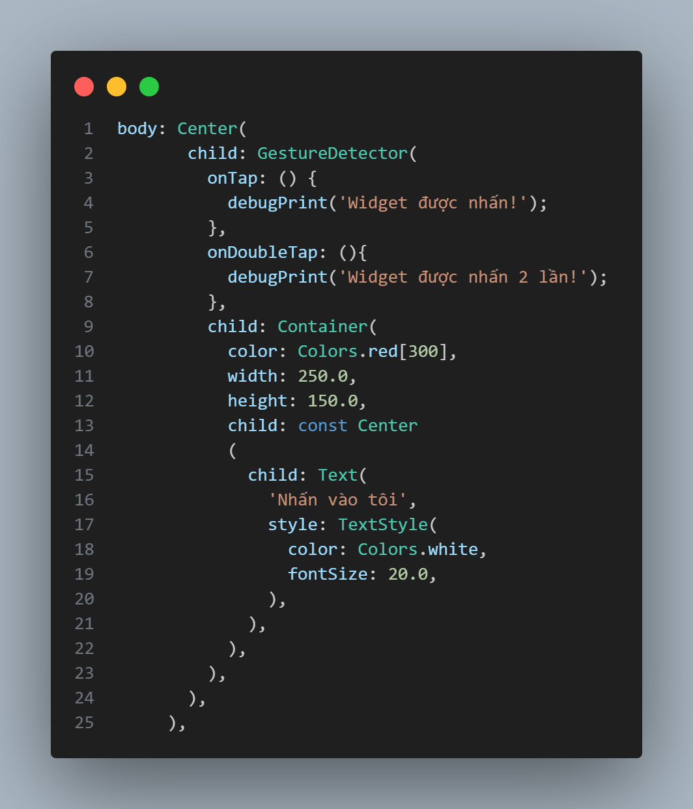
GestureDetector Bắt các hành động cảm ứng như tap, double tap nhưng người dùng sẽ không thấy hiệu ứng. Hiển thị kiểm tra lên console
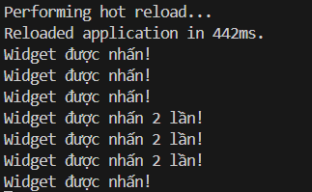

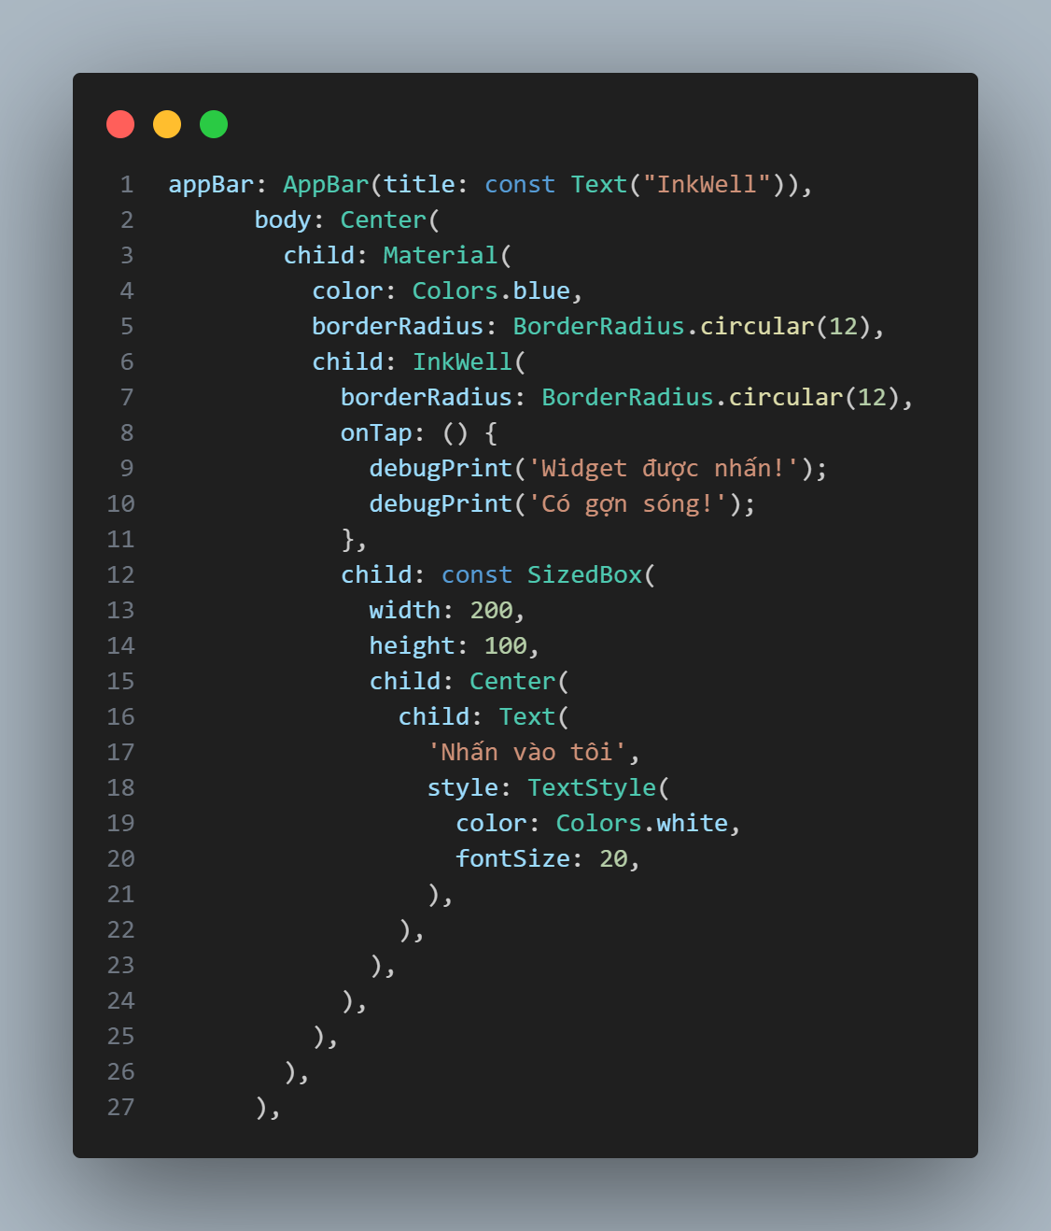
Sử dụng InkWell để tạo cảm giác ripple gợn sóng
Hiển thị lệnh kiểm tra lên console
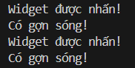

TÀI LIỆU THAM KHẢO

[1]. Flutter API reference documentation. Link: https://api.flutter.dev/
[2]. Geeks4fGeeks Flutter Tutorial. Link: https://www.geeksforgeeks.org/flutter/flutter-tutorial/
[3]. TS.Nguyễn Duy Nhật Viễn, Slide bài giảng lập trình đa nền tảng.

